MALBORK

BUDAPESZT WARSZAWA

- 000

1 500

1 000

500
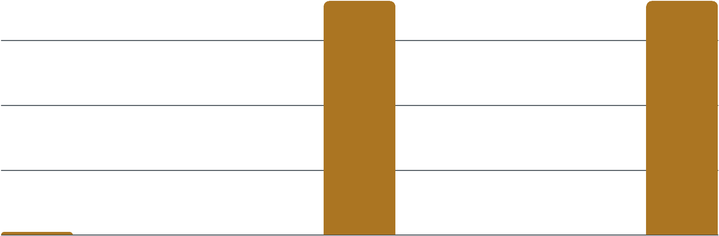

0
Malbork Warszawa Budapeszt

